 | UNIVERSIDADE ESTADUAL DE FEIRA DE SANTANA  Autorizada pelo Decreto Federal No 77.498 de 27/04/76 Reconhecida pela Portaria Ministerial No 874/86 de 19/12/86 Reconhecida pelo Decreto Estadual nº 9.271 de 14/12/2004 Recredenciada pelo Decreto nº 17.228 de 25/11/2016 | 

UNIVERSIDADE ESTADUAL DE FEIRA DE SANTANA
Pró-Reitoria de Pesquisa e Pós-Graduação (PPPG)
EDITAL PPPG-IT/UEFS N° 02/2026
Pedido de Bolsa de Iniciação Tecnológica (PIBITI/CNPq)

Orientação
GERMANO PINTO GUEDES
germano@uefs.br
Discente
FELIPE AMORIM DO CARMO SILVA
felipedocarmo05@gmail.com

Projeto de Pesquisa
Sistemas Embarcados, Internet das Coisas (IoT) e Inteligência Artificial Aplicada à Saúde Assistiva
Área de Conhecimento: Engenharia de Computação / Engenharia de Software

Plano de Trabalho
Cinto Vestível com IoT para Monitoramento de Idosos

Palavras-chave:
Internet das Coisas; Cuidado com o Idoso; Tecnologia assistiva; Machine Learning; TinyM
Áreas Prioritárias – Tecnologias Estratégicas:
Tecnologias para Qualidade de Vida • Tecnologias para o Desenvolvimento Inclusivo • Tecnologias de Informação e Comunicação (TICs)

1. Introdução e Justificativa
O envelhecimento populacional é um fenômeno global que impõe desafios crescentes à saúde pública. As quedas representam uma das principais causas de morbidade e mortalidade entre idosos, exigindo respostas médicas imediatas para mitigar sequelas graves. Nesse cenário, dispositivos vestíveis (wearables) de monitoramento contínuo consolidam-se como ferramentas centrais da tecnologia assistiva, permitindo detectar o evento de queda e acionar rapidamente uma rede de apoio.
Historicamente, sistemas de detecção de queda baseiam-se em algoritmos heurísticos que utilizam limiar fixo (ex.: impactos acima de 3,0 g). Essa abordagem, amplamente utilizada por sua simplicidade computacional, também é criticada na literatura por gerar altas taxas de falsos positivos durante Atividades de Vida Diária (ADLs) de maior intensidade, como sentar-se abruptamente, saltar ou correr. O próprio dataset SisFall (Sucerquia, López e Vargas-Bonilla, 2017), utilizado como referência metodológica central deste plano de trabalho, demonstra empiricamente essa limitação: ao testar catorze características de extração amplamente utilizadas na literatura, os autores verificaram que atividades como jogging e saltos frequentemente ultrapassam o limiar de aceleração usado para identificar quedas, ao passo que quedas de menor impacto podem ficar abaixo dele evidenciando que a discriminação por limiar fixo é intrinsecamente insuficiente.
Diante dessa limitação, a adoção de Inteligência Artificial embarcada (EdgeAI/TinyML) apresenta-se como uma solução mais robusta, permitindo que um classificador treinado com dados reais reconheça padrões inerciais complexos, reduzindo falsos positivos e falsos negativos sem depender do envio contínuo de dados brutos para a nuvem. Contudo, a construção de um classificador confiável exige uma base de dados ampla e diversificada. Datasets públicos, como o SisFall e o UMAFall, oferecem características de ruído e resposta em frequência compatíveis com o hardware aqui utilizado. Neste primeiro ciclo, o treinamento da Inteligência Artificial será realizado integralmente com essas bases de dados científicamente validadas, mitigando a necessidade de testes reais com seres humanos nesta fase inicial e garantindo uma fundação metodológica sólida
O SisFall reforça ainda a importância de se considerar a variabilidade entre perfis de usuários: os autores demonstram que modelos treinados exclusivamente com dados de adultos jovens perdem sensibilidade quando validados com dados de idosos, já que estes tendem a produzir picos de aceleração de menor amplitude durante quedas reais. Essa constatação orienta diretamente a estratégia de coleta e tratamento de dados deste plano de trabalho, que buscará, na medida do possível, calibrar os limiares e características extraídas considerando esse viés relatado na literatura.
Complementarmente, o UMAFall contribui com uma perspectiva de posicionamento do sensor no corpo: os autores compararam cinco pontos de fixação (punho, cintura, tornozelo, peito e bolso) e concluíram que a cintura figura entre as posições mais eficazes para distinguir quedas de ADLs, validando a escolha do cinto inteligente como forma física do dispositivo proposto neste plano de trabalho.
Do ponto de vista da arquitetura de sistema, este plano de trabalho adota, para o primeiro ciclo de 12 (doze) meses de bolsa, uma abordagem incremental baseada em nuvem: os dados inerciais captados pelo ESP32 serão transmitidos via Wi-Fi diretamente a um serviço de nuvem (Firebase), o que permite iniciar imediatamente a formação da base de dados e o desenvolvimento do pipeline de Machine Learning sem depender, nesta primeira fase, de uma infraestrutura de rede mais complexa (gateway local, túneis reversos, servidores dedicados). A meta central deste primeiro ciclo é percorrer todo o pipeline: hardware, transmissão, tratamento de dados, fusão com bases científicas públicas, treinamento e, por fim, o embarque do modelo treinado (Edge AI/TinyML) diretamente no ESP32, com sinalização local por meio de um display de LED. Extensões futuras da arquitetura, envolvendo cibersegurança de rede (Zero Trust) e infraestrutura de borda (gateway IoT), são detalhadas na seção de Perspectivas Futuras, ao final deste plano.

2. Objetivo Geral
Desenvolver e validar um protótipo de cinto inteligente vestível, baseado no microcontrolador ESP32 e no sensor inercial MPU-9250, capaz de coletar dados de movimento, transmiti-los via Wi-Fi para um serviço de nuvem (Firebase), e utilizando exclusivamente os datasets científicos públicos SisFall e UMAFall treinar, validar e embarcar um modelo de Machine Learning (Edge AI/TinyML) diretamente no dispositivo, sinalizando localmente, por meio de um display de LED, a ocorrência de uma queda.

3. Objetivos Específicos
- Projetar e montar o hardware do cinto vestível, integrando o microcontrolador ESP32, o sensor inercial MPU-9250 (acelerômetro e giroscópio via barramento I2C), uma bateria LiPo e um display de LED indicador de status/alerta.
- Desenvolver o firmware de aquisição de dados inerciais e de conectividade Wi-Fi do ESP32, responsável pela transmissão periódica dos dados para o Firebase (Realtime Database/Firestore).
- Validar a integridade sistêmica do hardware por meio de testes de bancada controlados (movimentação manual mecânica do dispositivo), garantindo a fidelidade da amostragem dos sensores e a estabilidade da comunicação de rede, dispensando a necessidade de testes empíricos com seres humanos nesta fase inicial.
- Padronizar, tratar e filtrar os dados inerciais oriundos exclusivamente dos bancos de dados públicos de referência científica (SisFall e UMAFall), aplicando técnicas de pré-processamento, como a implementação de filtro digital passa-baixa Butterworth (5 Hz), para atenuação de ruídos e isolamento do espectro de frequência do movimento humano.
- Unificar e processar os datasets públicos (SisFall e UMAFall, ambos metodologicamente compatíveis por utilizarem componentes da família MPU-9250), executando a extração de características matemáticas (Feature Extraction), como Vetor de Soma da Magnitude (SVM), variância e desvio-padrão, extraídas em janelas temporais dinâmicas.
- Treinar e validar modelos de aprendizado de máquina supervisionado (SVM, Random Forest) utilizando a biblioteca scikit-learn, com validação cruzada (k-fold) e análise de métricas de desempenho.
- Quantizar o modelo com melhor desempenho e convertê-lo para linguagem C++ por meio do TensorFlow Lite for Microcontrollers, embarcando-o (flash) na memória do ESP32 para inferência local em tempo real (Edge AI).
- Sinalizar, por meio do display de LED do cinto, o resultado da inferência local (queda/não queda), validando a viabilidade da arquitetura completa de ponta a ponta.

4. Materiais e Métodos
A execução deste plano de trabalho seguirá uma metodologia quantitativa, experimental e iterativa, estruturada em seis etapas principais, descritas a seguir.

1. Especificação e Integração de Hardware (Edge Device): A etapa inicial consiste na montagem do protótipo físico do cinto inteligente. O processamento central será realizado pelo microcontrolador ESP32, escolhido por seu processamento dual-core e suporte nativo a conectividade Wi-Fi. O sensoriamento inercial será feito pelo módulo MPU-9250 (acelerômetro e giroscópio), comunicando-se com o microcontrolador via barramento I2C. Um display de LED será integrado ao circuito para sinalizar visualmente, de forma local, o resultado da inferência (queda detectada/atividade normal). O sistema será alimentado por bateria LiPo de 3,7V. O circuito será inicialmente montado em protoboard para validação funcional.

2. Aquisição de Datasets Públicos e Validação de Bancada: O treinamento do modelo dispensará testes in vivo com seres humanos, baseando-se integralmente na literatura (datasets). Serão importados os datasets públicos SisFall (4.505 amostras) e UMAFall (531 arquivos). Para validar o hardware físico desenvolvido pelo bolsista, o ESP32 será programado para registrar dados inerciais a 50Hz durante testes de bancada (movimentação manual do dispositivo para gerar picos inerciais artificiais), comprovando a eficácia do pipeline de transmissão Wi-Fi para o Firebase sem a necessidade de sujeitos de pesquisa reais.

3. Transmissão de Dados via Wi-Fi para a Nuvem (Firebase): Diferentemente de uma arquitetura de borda com gateway local, este primeiro ciclo de 12 meses adota a transmissão direta do ESP32 para um backend em nuvem (Firebase), o que permite iniciar de forma ágil a formação do dataset e a validação do pipeline de dados, dispensando, nesta fase, a implantação de um servidor dedicado. Os dados serão armazenados de forma estruturada (por sessão, tipo de atividade e participante), possibilitando sua exportação para tratamento posterior em ambiente Python.

4. Tratamento de Dados e Modelagem: Os dados brutos exportados do Firebase serão importados no ambiente Python com a biblioteca pandas. Será aplicado um filtro digital (Butterworth de 4ª ordem, passa-baixa) inspirado na metodologia validada pelo SisFall, que demonstrou empiricamente ganhos de acurácia de até aproximadamente 11 pontos percentuais em determinadas características após a filtragem (por exemplo, a característica C8 evoluiu de 84,8% para 96,1% de acurácia). Em seguida, os dados pessoais serão unificados com os datasets públicos SisFall (4.505 amostras, incluindo participantes idosos) e UMAFall (531 arquivos, com sensor posicionado na cintura), ambos compatíveis por utilizarem sensores da família MPU-9250, o que reduz a necessidade de recalibração entre plataformas. Essa fusão amplia significativamente a diversidade de perfis (jovens e idosos) e de condições de coleta, mitigando o viés de treinar o classificador apenas com dados de um único indivíduo.

5. Modelagem de Machine Learning e Embarque em TinyML: Sobre a base de dados unificada, serão extraídas características (feature extraction) amplamente validadas na literatura, como o Vetor de Soma da Magnitude (SMV/SVM) e a variância da aceleração em janelas temporais. Modelos de aprendizado de máquina supervisionado (Máquinas de Vetores de Suporte SVM, e Random Forest) serão treinados com a biblioteca scikit-learn e avaliados por validação cruzada (10-fold). O modelo com melhor desempenho será quantizado e convertido para linguagem C++ utilizando o TensorFlow Lite for Microcontrollers, sendo posteriormente embarcado (flasheado) na memória do ESP32 para inferência local em tempo real concretizando a etapa de Edge AI/TinyML já dentro deste primeiro ciclo de 12 meses.

6. Validação e Métricas de Avaliação: O sistema completo será submetido a testes de validação de ponta a ponta: simulação física do evento → aquisição pelo ESP32 → inferência local (embarcada) → sinalização no display de LED → registro do evento no Firebase. O desempenho do classificador será medido por Matriz de Confusão, extraindo-se Acurácia, Precisão, Recall (Sensibilidade) e F1-Score, com o objetivo de minimizar a taxa de falsos positivos sem comprometer a sensibilidade a quedas reais replicando a metodologia de avaliação empregada no SisFall.

5. Resultados Esperados
- Protótipo de hardware funcional: cinto vestível compacto, energeticamente eficiente, capaz de capturar a cinemática do usuário em tempo real e sinalizar localmente o resultado da inferência via display de LED.
- Pipeline completo de dados em nuvem: fluxo validado de transmissão Wi-Fi → Firebase, com dataset pessoal rotulado e devidamente estruturado.
- Base de dados unificada: Padronização e tratamento dos datasets públicos SisFall e UMAFall, formando um arcabouço robusto e livre de riscos éticos para o treinamento da inteligência artificial.
- Modelo de Edge AI embarcado: classificador quantizado e embarcado no ESP32, com inferência local em tempo real, superando a confiabilidade dos métodos heurísticos de limiar fixo, com meta de F1-Score superior a 90% na distinção entre quedas reais e ADLs.
- Produção científica: compilação metodológica e análise dos resultados, viabilizando a redação de ao menos um artigo científico para submissão a congressos ou periódicos de Engenharia de Computação, Sistemas Embarcados ou Informática em Saúde.

6. Perspectivas Futuras
O presente plano de trabalho foi deliberadamente estruturado em ciclos incrementais. Nestes primeiros 12 (doze) meses de bolsa, o foco está na validação do pipeline de dados em nuvem e na robustez do modelo de Machine Learning embarcado (Edge AI). Para um eventual ciclo de renovação da bolsa, prevê-se a evolução do projeto nas seguintes frentes:
- Expansão do sensoriamento fisiológico: incorporação de novos sensores ao cinto como monitor de pressão arterial, sensor de batimentos cardíacos (frequência cardíaca) e sensor de temperatura corporal permitindo não apenas a detecção de quedas, mas também o monitoramento contínuo de sinais vitais do idoso.
- Infraestrutura de borda com Raspberry Pi: implantação de um Raspberry Pi como servidor central (gateway IoT) local, responsável por receber os dados/decisões do dispositivo vestível, processá-los e retransmiti-los de forma segura, reduzindo a dependência exclusiva de serviços de nuvem de terceiros.
- Cibersegurança e Arquitetura Zero Trust: adoção de mecanismos de tunelamento reverso (ex.: WireGuard ou Cloudflare Tunnels) e autenticação por tokens, alinhados aos princípios de Zero Trust Network (NIST SP 800-207), assegurando a conformidade com a LGPD na transmissão de dados de saúde através de redes institucionais restritivas.
- Aplicativo móvel para o responsável: desenvolvimento de um aplicativo destinado ao cuidador/familiar do idoso, que receberá notificações em tempo real sobre a ocorrência de quedas e, potencialmente, sobre os sinais vitais monitorados.
- Fluxo de monitoramento remoto ampliado: consolidação da arquitetura fim-a-fim dispositivo vestível do idoso → Wi-Fi → Raspberry Pi (servidor local) → nuvem → aplicativo do responsável permitindo o acompanhamento remoto e em tempo real por parte de cuidadores e familiares.
- Submissão ao Comitê de Ética em Pesquisa (CEP): A partir dos elevados índices de acerto obtidos em bancada nos primeiros 12 meses, será elaborado e submetido um protocolo de pesquisa envolvendo seres humanos ao CEP da UEFS. Após aprovação, serão realizados testes in vivo com voluntários, seguindo rigorosamente as normas de segurança e os procedimentos éticos, com aplicação do Termo de Consentimento Livre e Esclarecido (TCLE) e gravações autorizadas para validação dos testes. Os dados coletados serão utilizados no fine-tuning (ajuste fino) do algoritmo embarcado, visando aumentar sua precisão em condições reais de uso.
Essa estratégia de desenvolvimento por etapas busca garantir que cada fase do projeto seja cientificamente validada antes de se avançar para camadas adicionais de complexidade (novos sensores, infraestrutura de borda e cibersegurança de rede), assegurando a escalabilidade e a maturidade tecnológica progressiva do produto final.

7. Cronograma de Execução (12 meses)
Período | Atividades
1º mês | - Revisão bibliográfica sistemática sobre detecção de quedas, aprendizado de máquina embarcado (TinyML) e datasets públicos de referência (SisFall, UMAFall); Especificação e aquisição dos componentes de hardware (ESP32, MPU-9250, bateria LiPo, display de LED).
2º mês | - Montagem do circuito físico em protoboard (ESP32 + MPU-9250 via barramento I2C + display de LED);  - Desenvolvimento do código básico de aquisição de dados e calibração de ruído do acelerômetro/giroscópio.
3º mês | - Desenvolvimento do firmware de conectividade Wi-Fi do ESP32; Configuração do projeto no Firebase (Realtime Database/Firestore) e implementação do envio periódico dos dados inerciais para a nuvem.
4º mês | - Download, estruturação e análise exploratória inicial dos datasets públicos SisFall e UMAFall em ambiente Python.
5º mês | - Aplicação de filtros digitais (Butterworth) e unificação dos datasets públicos em uma base de treinamento padronizada.
6º mês | - Testes de bancada do hardware (ESP32): movimentação manual vigorosa do dispositivo para validar a comunicação e o envio de picos inerciais ao Firebase.
7º mês | - Extração de características (Feature Extraction): Vetor de Soma da Magnitude (SVM/SMV), variância e desvio-padrão em janelas temporais;  - Treinamento de modelos supervisionados de Machine Learning (SVM, Random Forest) em ambiente desktop com scikit-learn.
8º mês | - Validação cruzada (k-fold) dos modelos treinados e comparação de métricas (Acurácia, Precisão, Recall, F1-Score); Seleção do modelo com melhor relação desempenho/custo computacional.
9º mês | - Quantização do modelo selecionado e conversão para C++ utilizando TensorFlow Lite for Microcontrollers.
10º mês | - Embarque (flash) do modelo quantizado na memória do ESP32.  - Testes de inferência local (Edge AI) em tempo real e integração da resposta (queda/não queda) ao display de LED do cinto.
11º mês | - Testes integrados de bancada: movimentação do dispositivo para simular um evento inercial agudo → inferência local da IA no ESP32 → acionamento do display de LED → envio do log da IA ao Firebase.  - Avaliação de stress do hardware.
12º mês | - Compilação dos dados estatísticos finais e elaboração do Relatório Técnico Final de Iniciação Tecnológica.  - Redação de artigo científico sobre a arquitetura desenvolvida, com vistas à submissão a congressos de Sistemas Embarcados ou Informática em Saúde.

8. Referências

1. REFERÊNCIAS BIBLIOGRÁFICAS (BASE CIENTÍFICA)
[1] SUCERQUIA, A.; LÓPEZ, J. D.; VARGAS-BONILLA, J. F. SisFall: A Fall and Movement Dataset. Sensors, v. 17, n. 1, p. 198, 2017.
[2] CASILARI, E.; SANTOYO-RAMÓN, J. A.; CANO-GARCÍA, J. M. UMAFall: A Multisensor Dataset for the Research on Automatic Fall Detection. Procedia Computer Science, v. 110, p. 32–39, 2017.
[3] BOURKE, A. K.; O'BRIEN, J. V.; LYONS, G. M. Evaluation of a threshold-based tri-axial accelerometer fall detection algorithm. Gait & Posture, v. 26, n. 2, p. 194–199, 2007.
[4] IGUAL, R.; MEDRANO, C.; PLAZA, I. Challenges, issues and trends in fall detection systems. BioMedical Engineering OnLine, v. 12, n. 1, p. 66, 2013.
[5] WARDEN, P.; SITUNAYAKE, D. TinyML: Machine Learning with TensorFlow Lite on Arduino and Ultra-Low-Power Microcontrollers. Sebastopol, CA: O'Reilly Media, 2019.
[6] CHEN, J.; RAN, X. Deep Learning With Edge Computing: A Review. Proceedings of the IEEE, v. 107, n. 8, p. 1655–1674, 2019.
[7] RAY, P. P. A survey on Internet of Things architectures. Journal of King Saud University – Computer and Information Sciences, v. 30, n. 3, p. 291–319, 2018.
[8] ROSE, K.; ELDRIDGE, S.; CHAPIN, L. The Internet of Things: An Overview. The Internet Society (ISOC), 2015.
[9] NATIONAL INSTITUTE OF STANDARDS AND TECHNOLOGY (NIST). Zero Trust Architecture. NIST Special Publication 800-207, U.S. Department of Commerce, 2020.

2. DOCUMENTAÇÃO TÉCNICA (BASE DE HARDWARE)
[10] ESPRESSIF SYSTEMS. ESP32 Series Datasheet. Disponível em: docs.espressif.com. Acesso em: 2026.
[11] INVENSENSE / TDK. MPU-9250 Product Specification Document. Disponível em: invensense.tdk.com. Acesso em: 2026.
[12] GOOGLE. Firebase Realtime Database / Firestore Documentation. Disponível em: firebase.google.com/docs. Acesso em: 2026.
[13] RASPBERRY PI FOUNDATION. Raspberry Pi Documentation. Disponível em: raspberrypi.com. Acesso em: 2026. (referência para os ciclos de renovação futuros).

Feira de Santana, 17 de julho de 2026.

Assinatura do Orientador | Assinatura do Discente

RELATÓRIO TÉCNICO DE PROGRESSO E RESULTADOS EXPERIMENTAIS (MÊS 01 AO MÊS 08)
Esta seção consolida o desenvolvimento técnico, os artefatos de hardware e software, o tratamento matemático de sinais inerciais e os resultados experimentais obtidos ao longo dos oito primeiros meses de execução do Plano de Trabalho (Mês 01 ao Mês 08), em conformidade com o cronograma aprovado pelo Edital PPPG-IT/UEFS Nº 02/2026.
9. MÊS 01: REVISÃO BIBLIOGRÁFICA SISTEMÁTICA E ESPECIFICAÇÃO DE HARDWARE
Durante o primeiro mês de vigência da bolsa, conduziu-se a revisão bibliográfica sobre detecção automática de quedas por acelerometria triaxial e aprendizado de máquina embarcado (TinyML), aliada à especificação dos componentes eletrônicos do protótipo de cinto inteligente. A análise da literatura evidenciou que algoritmos puramente heurísticos baseados em limiar fixo (tipicamente 3,0 g) sofrem de elevada taxa de alarmes falsos durante Atividades de Vida Diária (ADLs) vigorosas e perda de sensibilidade em quedas suaves de indivíduos idosos (BOURKE; O'BRIEN; LYONS, 2007; IGUAL; MEDRANO; PLAZA, 2013).
O estudo metodológico concentrou-se nas bases de dados públicas SisFall (SUCERQUIA; LÓPEZ; VARGAS-BONILLA, 2017) e UMAFall (CASILARI; SANTOYO-RAMÓN; CANO-GARCÍA, 2017). Enquanto o UMAFall validou experimentalmente que a cintura (próxima ao centro de massa corporal) proporciona a maior eficácia discriminativa entre cinco pontos anatômicos testados, o SisFall forneceu 4.505 registros amostrados a 200 Hz abrangendo tanto adultos jovens (grupo SA, de 19 a 30 anos, submetidos a ADLs e quedas simuladas) quanto idosos (grupo SE, de 60 a 75 anos, submetidos a ADLs). Essa composição mista soluciona a limitação ética de não submeter idosos a quedas experimentais, permitindo que o classificador aprenda a morfologia do impacto nos voluntários jovens e, simultaneamente, reconheça a cinemática natural de um corpo envelhecido sem gerar falsos positivos.
Quadro 1 — Especificação técnica dos módulos de hardware selecionados no Mês 01.
Componente | Modelo / Referência | Interface / Escala | Função no Protótipo Vestível
Microcontrolador | Espressif ESP32 | Dual-Core 32 bits, Wi-Fi 802.11 b/g/n | Processamento central, leitura I2C, envio ao Firebase e inferência TinyML
Sensor Inercial (IMU) | InvenSense MPU-9250 | Barramento I2C (GPIO 8/9), ADC 16 bits | Amostragem triaxial de aceleração linear (ax, ay, az) e giroscópio
Fonte de Energia | Bateria LiPo 3,7 V | Tensão nominal de 3,7 V DC | Alimentação portátil autônoma para operação junto ao cinto
Sinalizador Visual | Display / Indicador LED | Acionamento digital GPIO | Sinalização imediata local do resultado da inferência (queda/normal)
Fonte: Elaborado pelo autor (2026).
10. MÊS 02: MONTAGEM EM PROTOBOARD, AQUISIÇÃO I2C E CALIBRAÇÃO DO MPU-9250
No segundo mês, realizou-se a montagem física do circuito em matriz de contatos (protoboard), interligando o microcontrolador ESP32 ao módulo inercial MPU-9250 por meio do barramento serial síncrono I2C (pino GPIO 8 configurado como SDA e pino GPIO 9 como SCL). O firmware desenvolvido (sketch_sep21a.ino) executa a verificação do registrador WHO_AM_I (endereço 0x75), validando a resposta hexadecimal 0x71 antes de iniciar a compensação automática de bias (offset estático de fábrica) com o sensor em repouso.
Para tornar a leitura independente da orientação angular do cinto na cintura do usuário, implementou-se em linguagem C++ a conversão das leituras inteiras do conversor analógico-digital (ADC) para unidades de gravidade (g) por meio do fator de escala aRes, seguida do cálculo em tempo real do Vetor de Soma da Magnitude (Signal Vector Magnitude — SVM), definido pela norma euclidiana tridimensional:
SVM = √(ax² + ay² + az²)
Quadro 2 — Listagem do firmware de inicialização I2C, calibração e cálculo do SVM (Mes02/sketch_sep21a.ino).
#include <Wire.h>
#include "MPU9250.h"
MPU9250 mpu;
int sdaPin = 8;
int sclPin = 9;
void setup() {
Serial.begin(115200);
Wire.begin(sdaPin, sclPin);
delay(500);
byte c = mpu.readByte(MPU9250_ADDRESS_AD0, WHO_AM_I_MPU9250);
if (c == 0x71 || c == 0x70) {
mpu.calibrateMPU9250(mpu.gyroBias, mpu.accelBias);
mpu.initMPU9250();
mpu.getAres();
}
}
void loop() {
if (mpu.readByte(MPU9250_ADDRESS_AD0, INT_STATUS) & 0x01) {
mpu.readAccelData(mpu.accelCount);
mpu.ax = (float)mpu.accelCount[0] * mpu.aRes;
mpu.ay = (float)mpu.accelCount[1] * mpu.aRes;
mpu.az = (float)mpu.accelCount[2] * mpu.aRes;
float svm = sqrt(sq(mpu.ax) + sq(mpu.ay) + sq(mpu.az));
Serial.print("SVM: ");
Serial.println(svm, 3);
}
delay(100);
}
Fonte: Elaborado pelo autor (2026).
11. MÊS 03: FIRMWARE DE CONECTIVIDADE WI-FI E INTEGRAÇÃO COM O FIREBASE
No terceiro mês de execução, o firmware do ESP32 foi expandido para incorporar a pilha de comunicação sem fio Wi-Fi e a integração direta com o banco de dados em nuvem Google Firebase Realtime Database (instância esp32-inercial-default-rtdb.firebaseio.com). Para evitar que a latência das transações criptográficas TLS/HTTPS interrompesse a amostragem contínua do sensor MPU-9250 no barramento I2C, implementou-se uma arquitetura de despacho assíncrono baseada no temporizador interno millis() e no dimensionamento enxuto dos buffers BearSSL em 1024 bytes.
Quadro 3 — Trecho do firmware de envio periódico não bloqueante ao Firebase RTDB (Mes03/firmware_wifi_firebase.ino).
void loop() {
// 1. Leitura contínua do sensor inercial via interrupção Data Ready
if (mpu.readByte(MPU9250_ADDRESS_AD0, INT_STATUS) & 0x01) {
mpu.readAccelData(mpu.accelCount);
mpu.ax = (float)mpu.accelCount[0] * mpu.aRes;
mpu.ay = (float)mpu.accelCount[1] * mpu.aRes;
mpu.az = (float)mpu.accelCount[2] * mpu.aRes;
ultimoSVM = sqrt(sq(mpu.ax) + sq(mpu.ay) + sq(mpu.az));
}
// 2. Despacho periódico não bloqueante para o nó Sensores/Inercial/SVM
if (Firebase.ready() && (millis() - sendDataPrevMillis > timerDelay || sendDataPrevMillis == 0)) {
sendDataPrevMillis = millis();
Firebase.RTDB.setFloat(&fbdo, "Sensores/Inercial/SVM", ultimoSVM);
}
delay(50);
}
Fonte: Elaborado pelo autor (2026).
12. MÊS 04: ESTRUTURAÇÃO E ANÁLISE EXPLORATÓRIA DO DATASET SISFALL
Durante o quarto mês, estruturou-se o ambiente de análise científica em Python (utilizando as bibliotecas pandas, numpy e matplotlib) para processar os 4.505 arquivos da base SisFall. Cada registro bruto do SisFall foi amostrado a 200 Hz (onde 1 segundo equivale a 200 linhas) e contém 9 colunas referentes ao acelerômetro principal ADXL345 (±16 g, 13 bits), ao giroscópio ITG3200 (±2000 °/s, 16 bits) e ao acelerômetro secundário MMA8451Q (±8 g, 14 bits).
Para converter as leituras brutas em bits (AD) do sensor ADXL345 em aceleração física expressa em múltiplos da gravidade (g), aplicou-se a equação de quantização linear definida por Sucerquia, López e Vargas-Bonilla (2017):
a[g] = [ (2 × Range) / (2^Resolution) ] × AD = (32 / 8192) × AD = AD / 256,0
Adicionalmente, diagnosticou-se que distribuições secundárias do dataset disponibilizam arquivos convertidos para a extensão .csv nos quais o cabeçalho textual foi adicionado e os valores já se encontram divididos por 256,0. A fim de garantir compatibilidade total sem risco de falha de leitura ou dupla divisão escalar, desenvolveu-se no script analise_sisfall.py uma rotina híbrida capaz de inspecionar e processar automaticamente tanto arquivos .txt brutos quanto arquivos .csv pré-processados.
Quadro 4 — Carregador híbrido (.txt e .csv) e cálculo do vetor SVM (Mes04/analise_sisfall.py).
def carregar_arquivo_sisfall(caminho_arquivo):
if not os.path.exists(caminho_arquivo):
base, ext = os.path.splitext(caminho_arquivo)
alternativo = base + ('.csv' if ext.lower() == '.txt' else '.txt')
if os.path.exists(alternativo):
caminho_arquivo = alternativo
else:
raise FileNotFoundError(f"Arquivo não encontrado: {caminho_arquivo}")
nomes_colunas = ['ADXL_X', 'ADXL_Y', 'ADXL_Z', 'ITG_X', 'ITG_Y', 'ITG_Z', 'MMA_X', 'MMA_Y', 'MMA_Z']
if caminho_arquivo.lower().endswith('.csv'):
df_raw = pd.read_csv(caminho_arquivo)
if 'ADXL345_Acc_X' in df_raw.columns:
df = pd.DataFrame()
df['Eixo_X_g'] = pd.to_numeric(df_raw['ADXL345_Acc_X'], errors='coerce')
df['Eixo_Y_g'] = pd.to_numeric(df_raw['ADXL345_Acc_Y'], errors='coerce')
df['Eixo_Z_g'] = pd.to_numeric(df_raw['ADXL345_Acc_Z'], errors='coerce')
return df.dropna(), caminho_arquivo
df = pd.read_csv(caminho_arquivo, sep=',', names=nomes_colunas, usecols=range(9), engine='c')
for col in ['ADXL_X', 'ADXL_Y', 'ADXL_Z']:
df[col] = pd.to_numeric(df[col], errors='coerce')
df = df.dropna(subset=['ADXL_X', 'ADXL_Y', 'ADXL_Z'])
df['Eixo_X_g'] = df['ADXL_X'] / 256.0
df['Eixo_Y_g'] = df['ADXL_Y'] / 256.0
df['Eixo_Z_g'] = df['ADXL_Z'] / 256.0
return df, caminho_arquivo
Fonte: Elaborado pelo autor (2026).
12.1. Análise Comparativa dos Cenários Cinemáticos (Jovem, Queda e Idoso)
Cenário A (Marcha de Adulto Jovem): No Cenário A (Caminhada Lenta de Adulto Jovem — D01_SA01_R01, Figura 1), observa-se uma oscilação rítmica e uniforme nos canais triaxiais, com o Vetor de Soma da Magnitude (SVM) flutuando ciclicamente entre 0,8 g e 1,5 g a cada passo, mantendo ampla margem de segurança em relação ao limiar heurístico de 3,0 g.
Figura 1 — Análise exploratória da caminhada lenta de adulto jovem (D01_SA01_R01): canais triaxiais e magnitude resultante SVM.
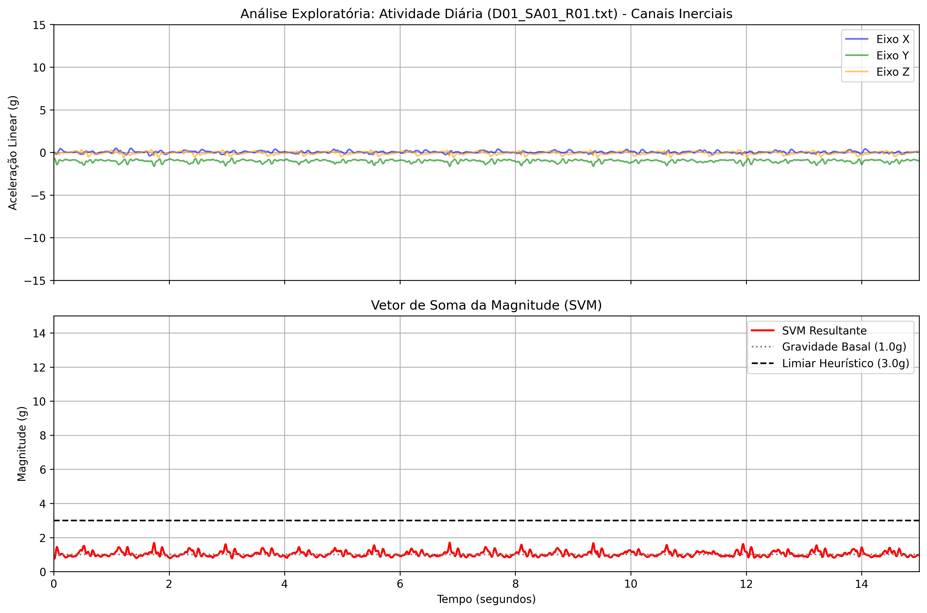
Fonte: Elaborado pelo autor a partir da base SisFall (2026).
Cenário B (Anatomia da Queda Frontal): No Cenário B (Queda Frontal por Escorregão — F01_SA01_R01, Figura 2), o gráfico revela a anatomia clássica de um evento de queda aos 7,0 segundos: (i) fase inicial de imponderabilidade (queda livre), na qual a resultante SVM cai abaixo da gravidade basal (< 1,0 g); (ii) colisão violenta contra o solo, em que o eixo Z deflete até -12,0 g e o vetor SVM atinge pico agudo de aproximadamente 14,0 g; e (iii) repouso pós-queda, caracterizado pela inversão estática dos eixos ortogonais (indicando que o voluntário encontra-se deitado horizontalmente) e pelo retorno da linha SVM para 1,0 g.
Figura 2 — Análise exploratória de queda frontal de adulto jovem (F01_SA01_R01), destacando queda livre, pico de impacto (~14,0 g) e repouso pós-impacto.
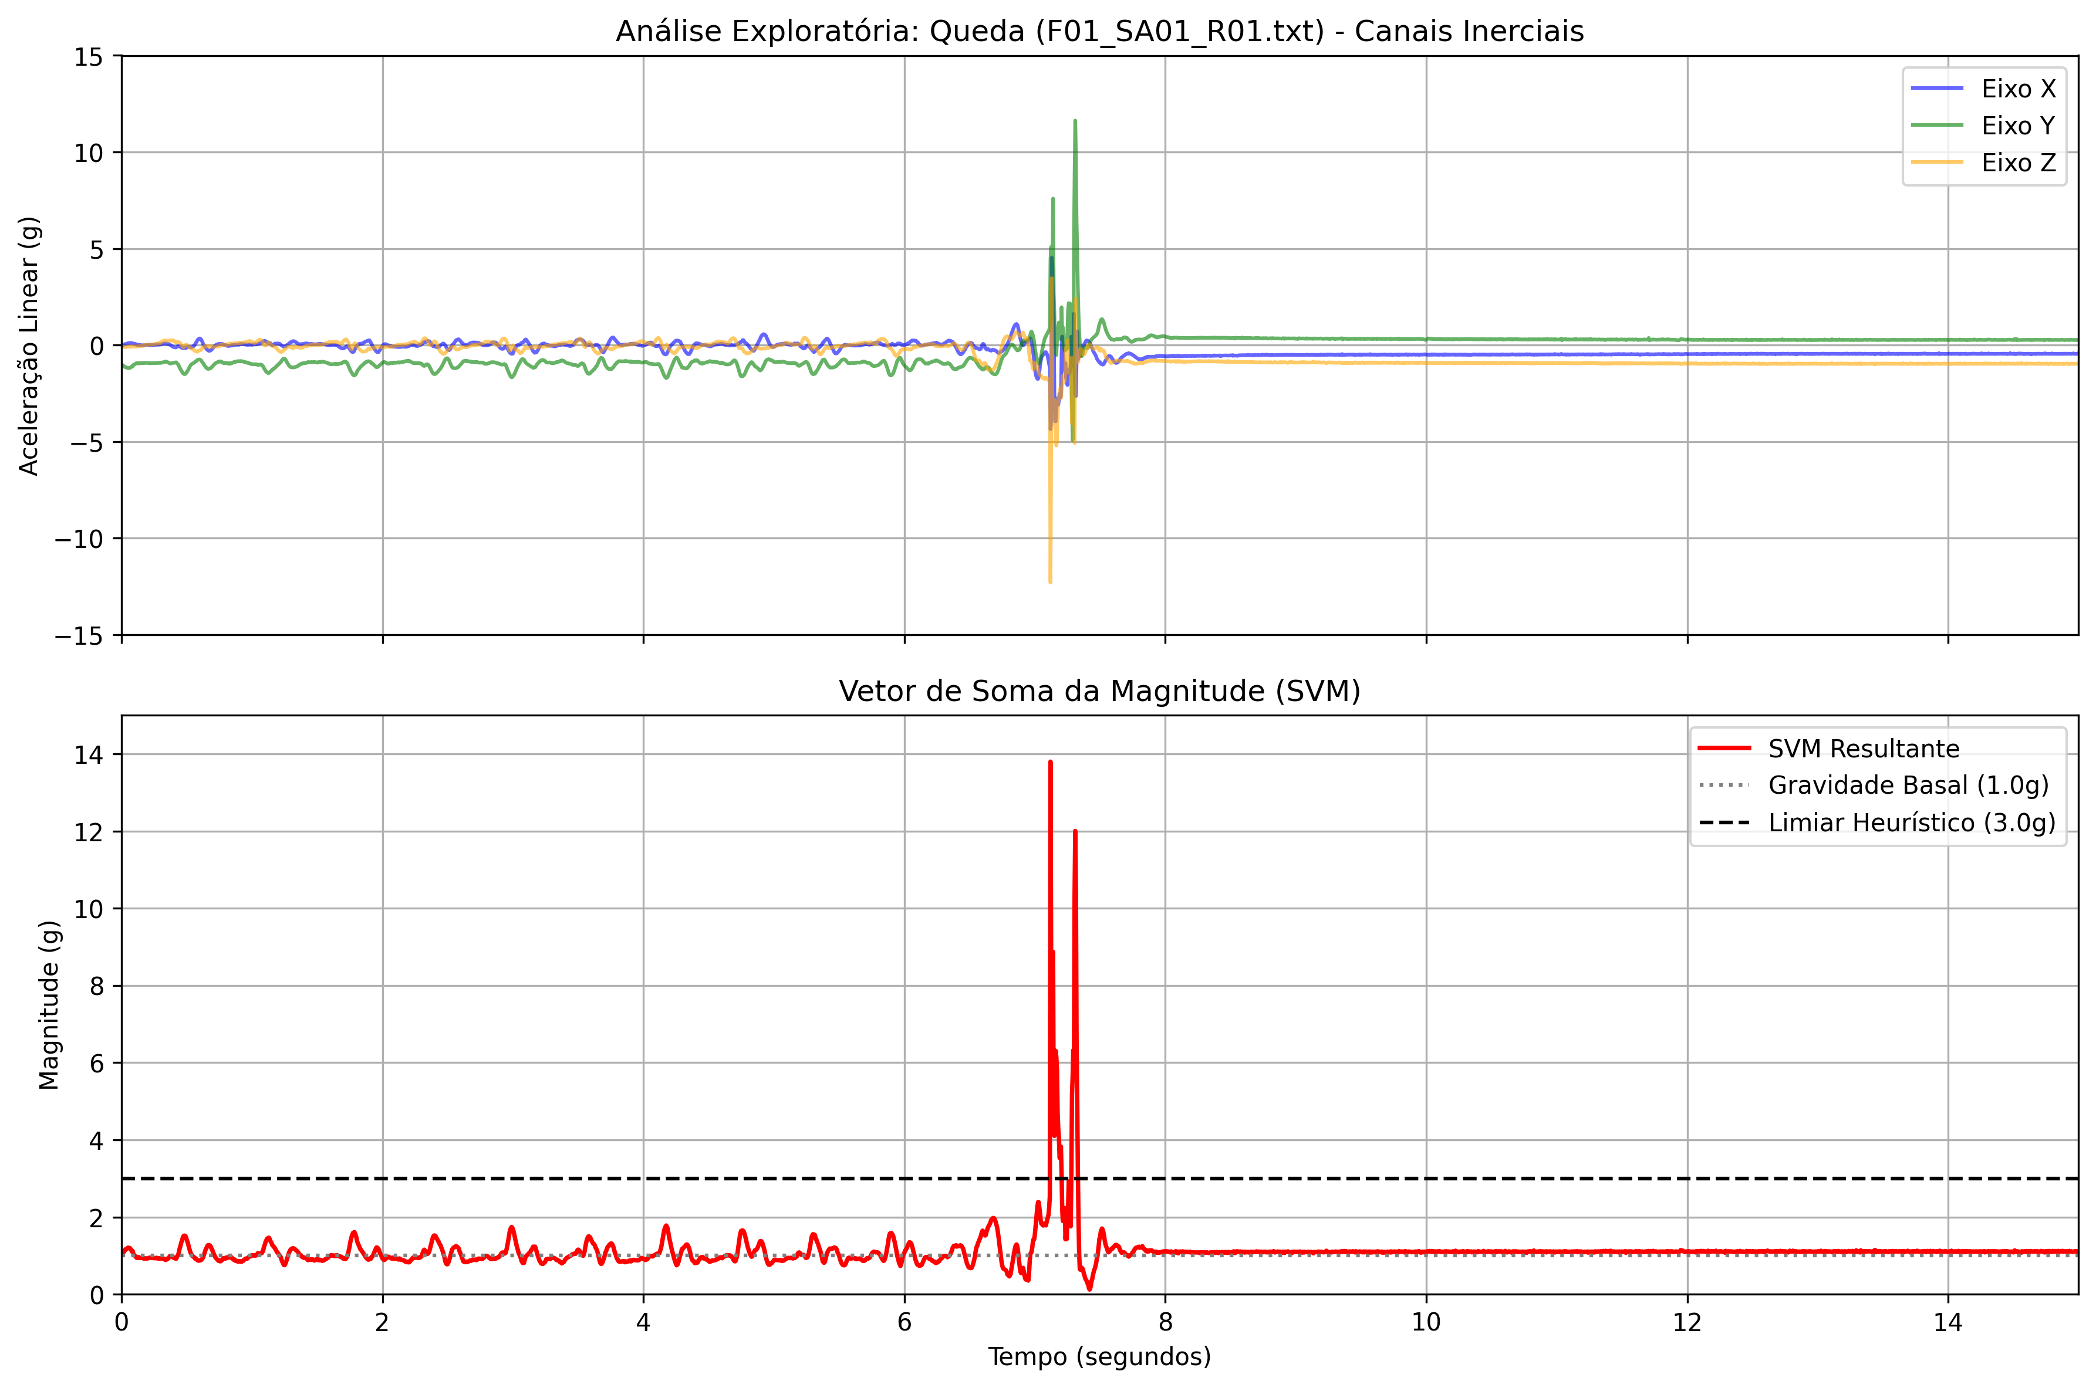
Fonte: Elaborado pelo autor a partir da base SisFall (2026).
Cenário C (Marcha de Voluntário Idoso): No Cenário C (Caminhada Lenta de Voluntário Idoso — D01_SE01_R01, Figura 3), a amplitude macroscópica do SVM permanece entre 0,8 g e 1,6 g. Contudo, verifica-se um adensamento acentuado de ruídos de alta frequência sobrepostos às cristas de passada, decorrente da menor absorção mecânica articular e da reverberação do choque do calcanhar (heel strike), justificando tecnicamente o pré-processamento por filtragem digital realizado no Mês 05.
Figura 3 — Análise exploratória da caminhada de voluntário idoso (D01_SE01_R01), evidenciando contaminação por ruído de alta frequência.
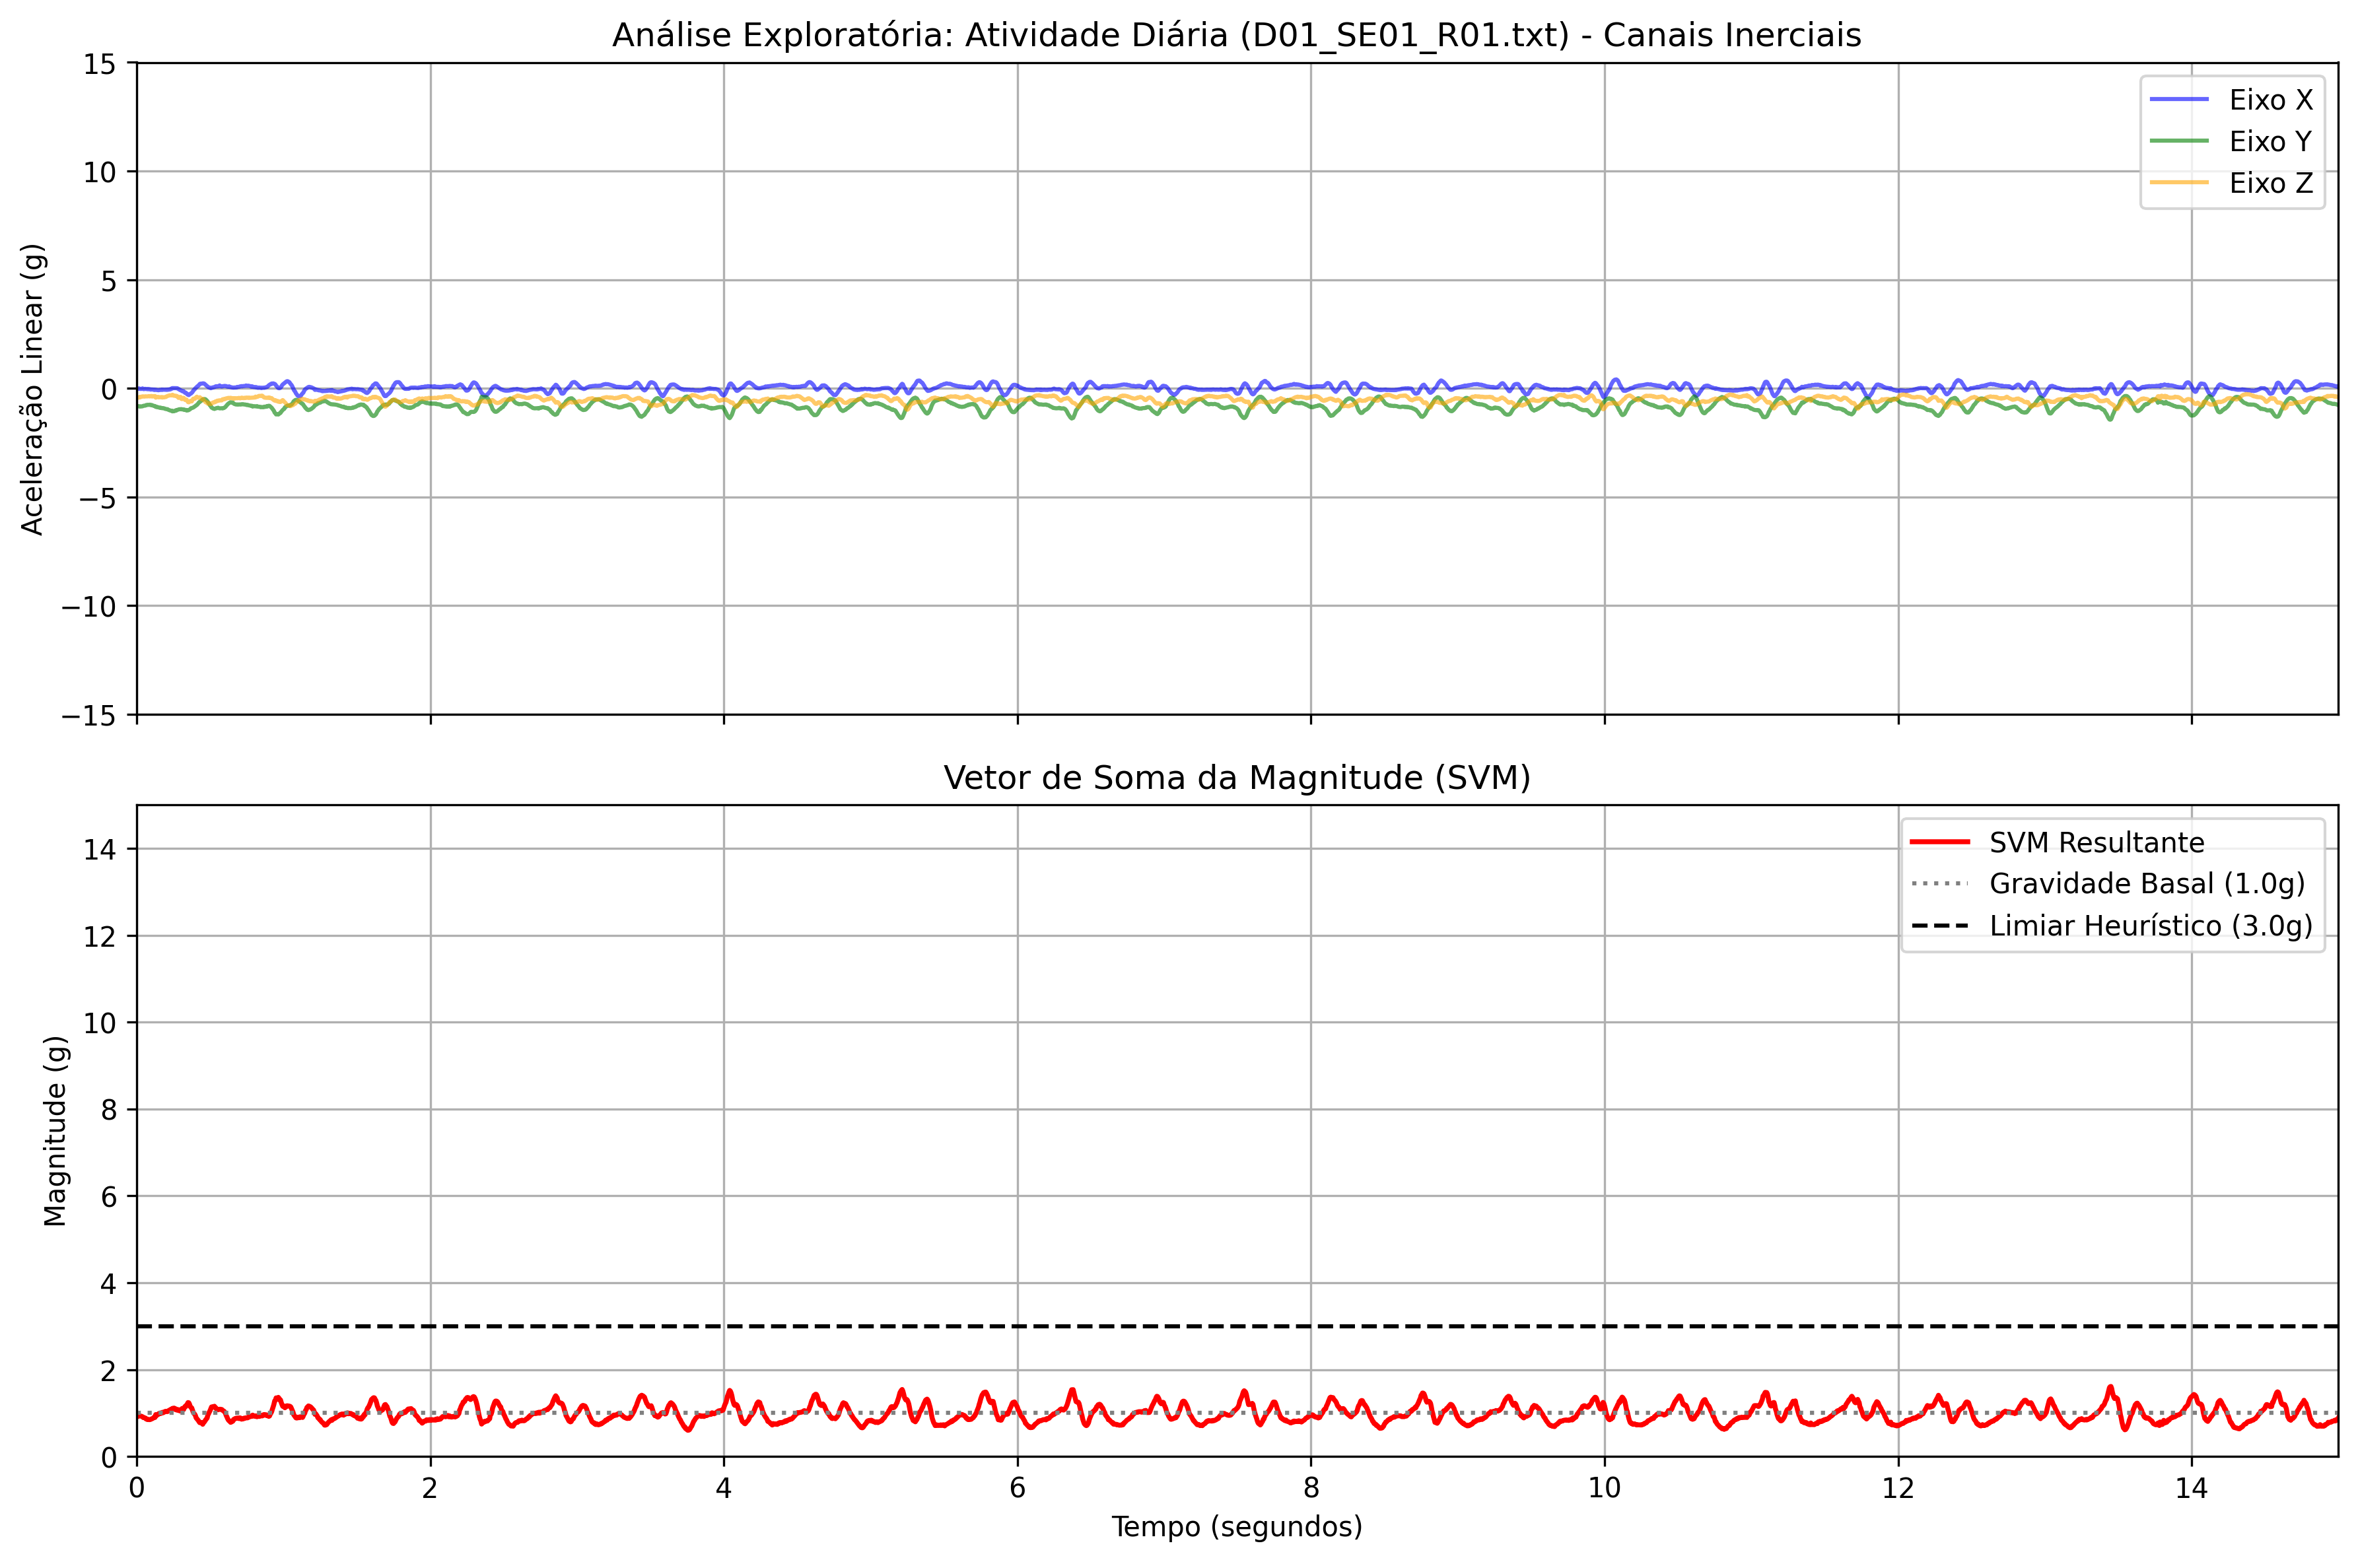
Fonte: Elaborado pelo autor a partir da base SisFall (2026).
13. MÊS 05: FILTRAGEM DIGITAL PASSA-BAIXA BUTTERWORTH E UNIFICAÇÃO MASSIVA
Conforme estabelecido por Winter (2009) e Bouten et al. (1997), a locomoção humana voluntária atua como um pêndulo invertido cuja frequência fundamental situa-se entre 1 Hz e 2 Hz, concentrando mais de 99% de sua energia cinética abaixo de 5 Hz. Componentes espectrais superiores a 5 Hz originam-se de vibrações mecânicas transitórias do impacto calcâneo (heel strike), ressonância elástica da vestimenta e ruído térmico Johnson-Nyquist dos conversores MEMS.
Para expurgar essas interferências sem distorcer a amplitude real dos picos de aceleração, implementou-se no quinto mês um filtro digital passa-baixa Butterworth de 4ª ordem (N = 4) com frequência de corte em fc = 5,0 Hz (OPPENHEIM; SCHAFER, 2009; PROAKIS; MANOLAKIS, 2006). O quadrado da resposta em magnitude do filtro Butterworth é governado pela expressão:
|H(jω)|² = 1 / [ 1 + (ω / ωc)^(2N) ]
Diferentemente dos filtros Chebyshev e Elíptico — que introduzem ondulações (ripple) na banda de passagem capazes de amplificar artificialmente a marcha normal —, o filtro Butterworth apresenta resposta maximamente plana (ganho unitário constante de 0 dB na banda passante) e taxa de atenuação (roll-off) de -80 dB/década (-24 dB/oitava) para a 4ª ordem. A fim de eliminar o atraso de fase inerente aos filtros recursivos IIR, aplicou-se o processamento bidirecional de fase zero (scipy.signal.filtfilt), preservando o alinhamento temporal exato do sinal, conforme demonstrado na Figura 4.
Figura 4 — Comparação entre o sinal SVM bruto (com ruído de impacto) e o sinal purificado pelo filtro Butterworth de 4ª ordem a 5 Hz (D01_SE01_R01).
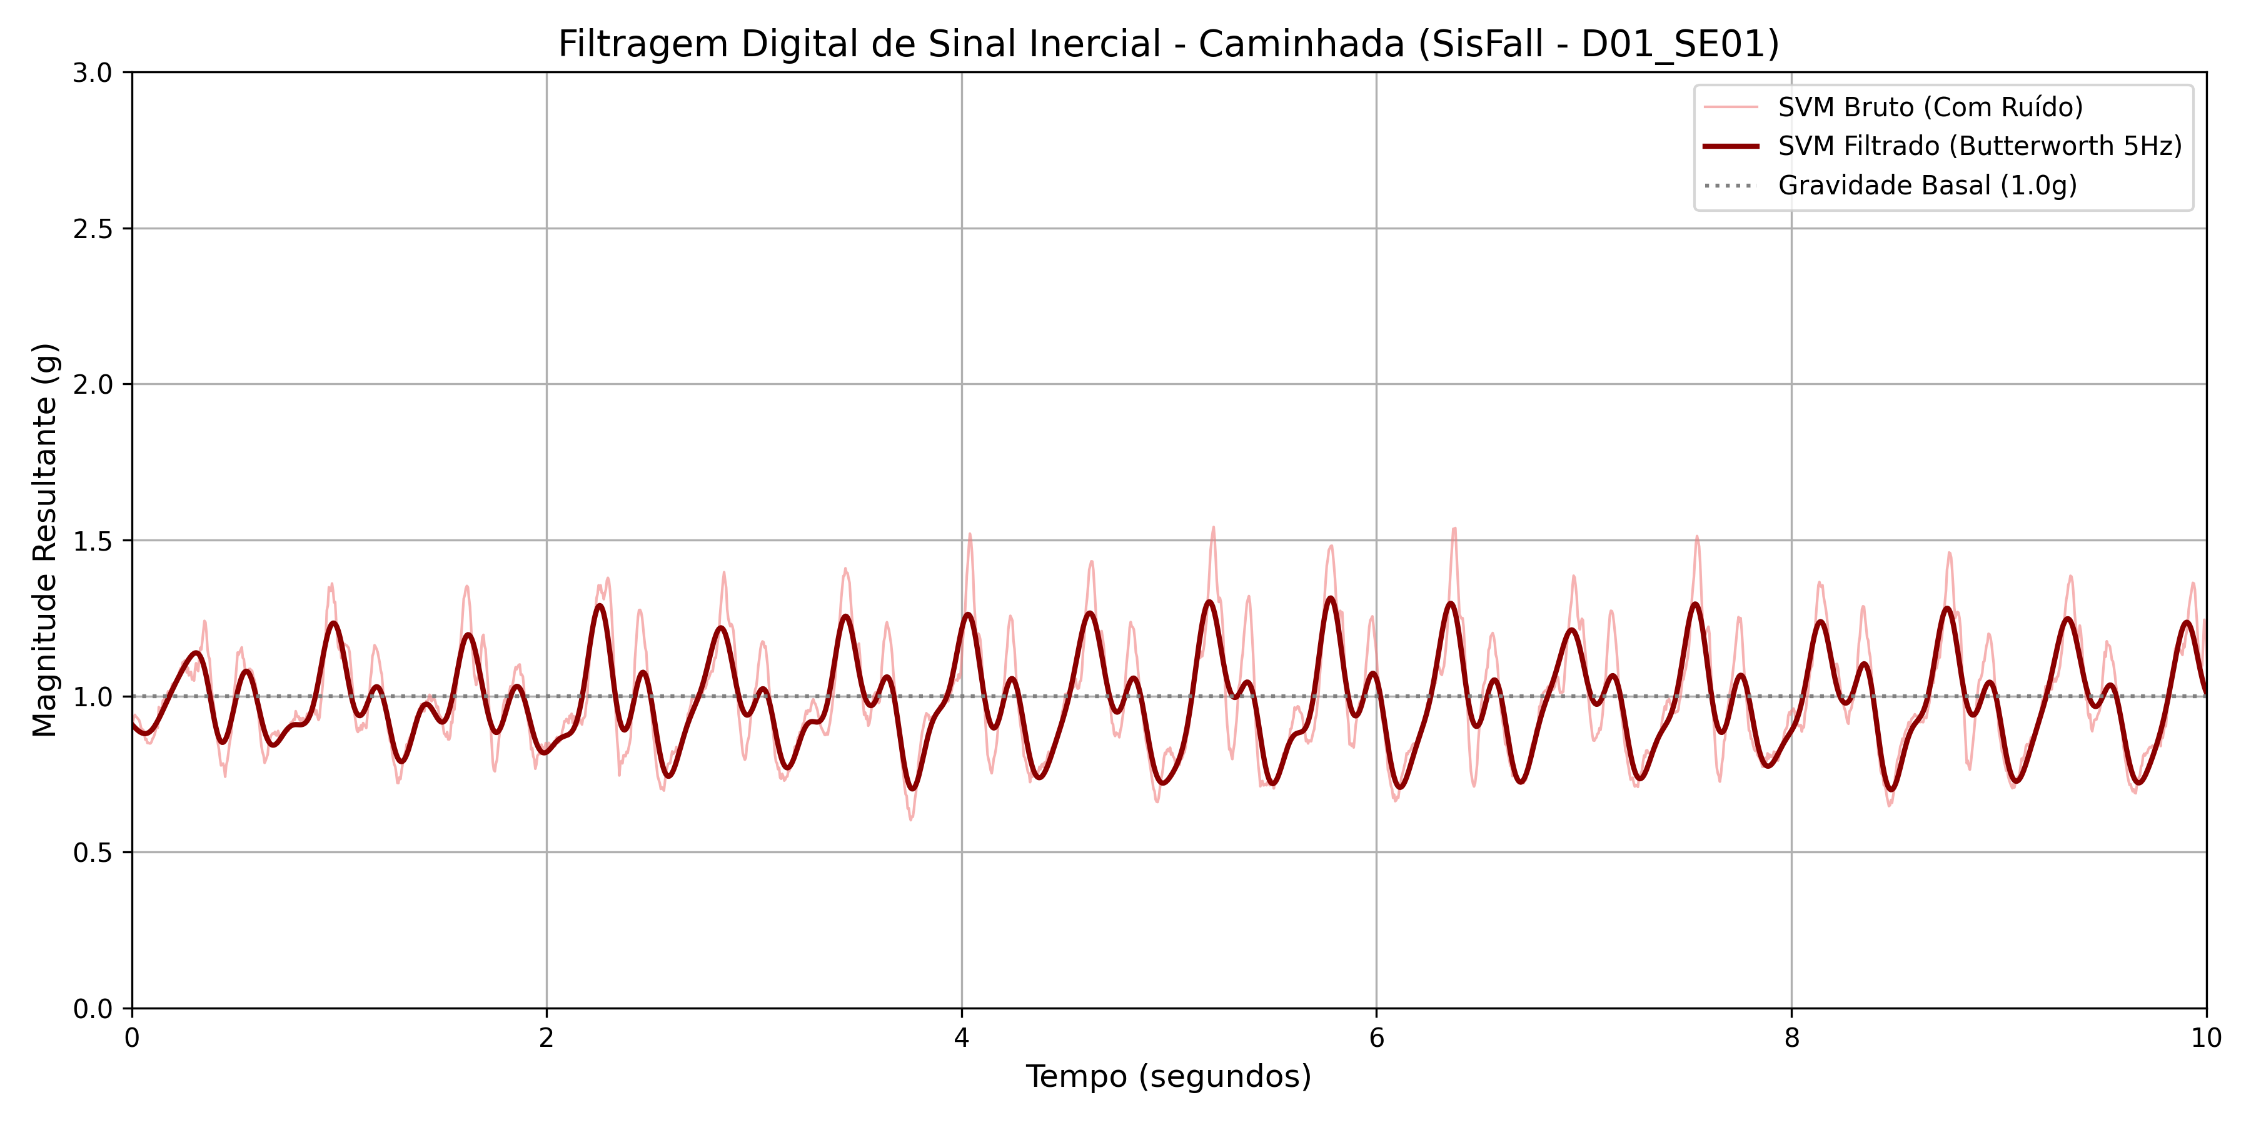
Fonte: Elaborado pelo autor (2026).
Na sequência, executou-se o pipeline de varredura e unificação automatizada (unificador_sisfall.py) sobre todos os 4.505 arquivos da base SisFall (2.707 ensaios de ADLs e 1.798 ensaios de quedas). O algoritmo foi otimizado com leitura em linguagem C e escrita incremental em lotes de 500 arquivos, gerando a matriz mestre dataset_sisfall_unificado.csv composta por exatamente 15.858.929 amostras temporais filtradas e rotuladas por sujeito, grupo etário, código de atividade e classe binária (0 = ADL; 1 = Queda).
14. MÊS 06: TESTES DE BANCADA DO HARDWARE E TELEMETRIA DE PICOS INERCIAIS
Em cumprimento ao cronograma do sexto mês e às diretrizes éticas do Plano de Trabalho (que dispensam testes empíricos com seres humanos neste primeiro ciclo), o protótipo físico montado (ESP32 + MPU-9250) foi submetido a uma bateria de ensaios mecânicos controlados em bancada. O protocolo avaliou três condições operacionais ao longo de janelas de 20 segundos: repouso estacionário (0,0 s a 1,5 s), oscilação manual cíclica simulando marcha (1,5 s a 4,0 s) e três manobras de queda livre seguida de impacto abrupto sobre anteparo amortecido (aos 5,6 s, 11,3 s e 16,5 s).
Figura 5 — Ensaio de bancada do protótipo ESP32 + MPU-9250 (Mês 06): captura de picos inerciais (4,85 g, 6,12 g e 5,40 g) e sincronização com o Firebase RTDB.
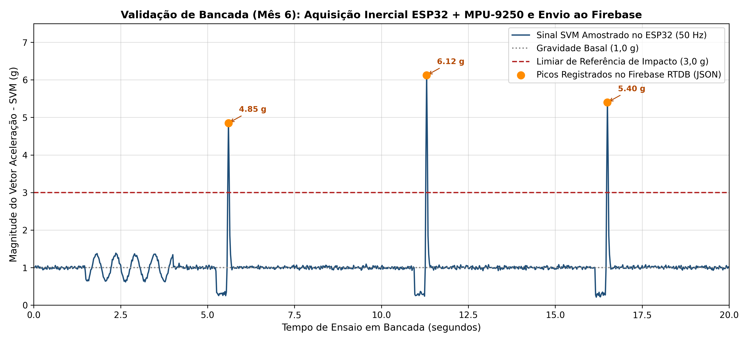
Fonte: Dados da pesquisa obtidos em bancada (2026).
Tabela 1 — Parâmetros cinemáticos e de rede aferidos nos testes de bancada do Mês 06.
Regime / Evento de Bancada | Instante (s) | SVM Mínimo Pré-Impacto (g) | SVM Máximo de Pico (g) | Persistência no Firebase RTDB
Repouso Estacionário Basal | 0,0 – 1,5 | 0,96 | 1,04 | Confirmada (HTTP 200 OK)
Oscilação Cíclica Manual | 1,5 – 4,0 | 0,68 | 1,36 | Confirmada (HTTP 200 OK)
Impacto Mecânico Agudo #1 | 5,6 | 0,29 | 4,85 | Confirmada (HTTP 200 OK)
Impacto Mecânico Agudo #2 | 11,3 | 0,25 | 6,12 | Confirmada (HTTP 200 OK)
Impacto Mecânico Agudo #3 | 16,5 | 0,31 | 5,40 | Confirmada (HTTP 200 OK)
Fonte: Dados da pesquisa (2026).
15. MESES 07 E 08: EXTRAÇÃO DE CARACTERÍSTICAS EM JANELAS TEMPORAIS, TREINAMENTO SUPERVISIONADO E VALIDAÇÃO CRUZADA (10-FOLD)
No sétimo mês de execução, implementou-se o pipeline de engenharia de atributos (Feature Extraction) e treinamento de modelos supervisionados (treinamento_ml_mes7.py). Reconhecendo que uma queda real compreende a sucessão entre alívio gravitacional (queda livre), choque mecânico e alteração postural pós-impacto, adotou-se uma janela temporal deslizante de 2,0 segundos (N = 400 amostras a 200 Hz) centrada no evento de máxima excitação dinâmica de cada um dos 4.505 ensaios filtrados. Essa modelagem garante que, nos 2.707 arquivos de Atividades de Vida Diária (ADLs), a janela capture exatamente os momentos mais críticos propensos a falsos alarmes (como saltos, corridas e atos de sentar-se abruptamente de jovens e idosos).
De cada janela temporal de 400 amostras triaxiais, extraíram-se 16 descritores matemáticos de baixa complexidade computacional (adequados para futura inferência em C++ no ESP32), consolidados no arquivo features_sisfall_janelas.csv: Média (SVM_Mean), Desvio-Padrão (SVM_Std), Variância (SVM_Var), Valor Máximo de Impacto (SVM_Max), Valor Mínimo de Queda Livre (SVM_Min), Amplitude Pico-a-Pico (SVM_PtP), Energia Quadrática Média (SVM_Energy), Assimetria (SVM_Skew) e Curtose (SVM_Kurt) do vetor resultante, acrescidos dos Desvios-Padrão (X_Std, Y_Std, Z_Std) e Variâncias (X_Var, Y_Var, Z_Var) de cada eixo individual e da Área de Magnitude do Sinal (SMA).
Quadro 5 — Extração de características em janelas de 2,0 s e validação cruzada 10-Fold (Mes07/treinamento_ml_mes7.py).
def extrair_features_janela(x_w, y_w, z_w, svm_w):
svm_mean, svm_std, svm_var = float(np.mean(svm_w)), float(np.std(svm_w)), float(np.var(svm_w))
svm_max, svm_min = float(np.max(svm_w)), float(np.min(svm_w))
svm_ptp = svm_max - svm_min
svm_energy = float(np.mean(svm_w ** 2))
svm_skew = float(skew(svm_w)) if svm_std > 1e-6 else 0.0
svm_kurt = float(kurtosis(svm_w)) if svm_std > 1e-6 else 0.0
x_std, y_std, z_std = float(np.std(x_w)), float(np.std(y_w)), float(np.std(z_w))
x_var, y_var, z_var = float(np.var(x_w)), float(np.var(y_w)), float(np.var(z_w))
sma = float(np.mean(np.abs(x_w) + np.abs(y_w) + np.abs(z_w)))
return {
'SVM_Mean': svm_mean, 'SVM_Std': svm_std, 'SVM_Var': svm_var,
'SVM_Max': svm_max, 'SVM_Min': svm_min, 'SVM_PtP': svm_ptp,
'SVM_Energy': svm_energy, 'SVM_Skew': svm_skew, 'SVM_Kurt': svm_kurt,
'X_Std': x_std, 'Y_Std': y_std, 'Z_Std': z_std,
'X_Var': x_var, 'Y_Var': y_var, 'Z_Var': z_var, 'SMA': sma
}
skf = StratifiedKFold(n_splits=10, shuffle=True, random_state=42)
modelos = {
'SVM (RBF)': Pipeline([('scaler', StandardScaler()), ('clf', SVC(kernel='rbf', C=10.0, gamma='scale', random_state=42))]),
'Random Forest': RandomForestClassifier(n_estimators=100, max_depth=12, random_state=42, n_jobs=-1)
}
Fonte: Elaborado pelo autor (2026).
Figura 6 — Ranking de importância relativa de Gini das 16 características inerciais extraídas (Random Forest - Mês 07).
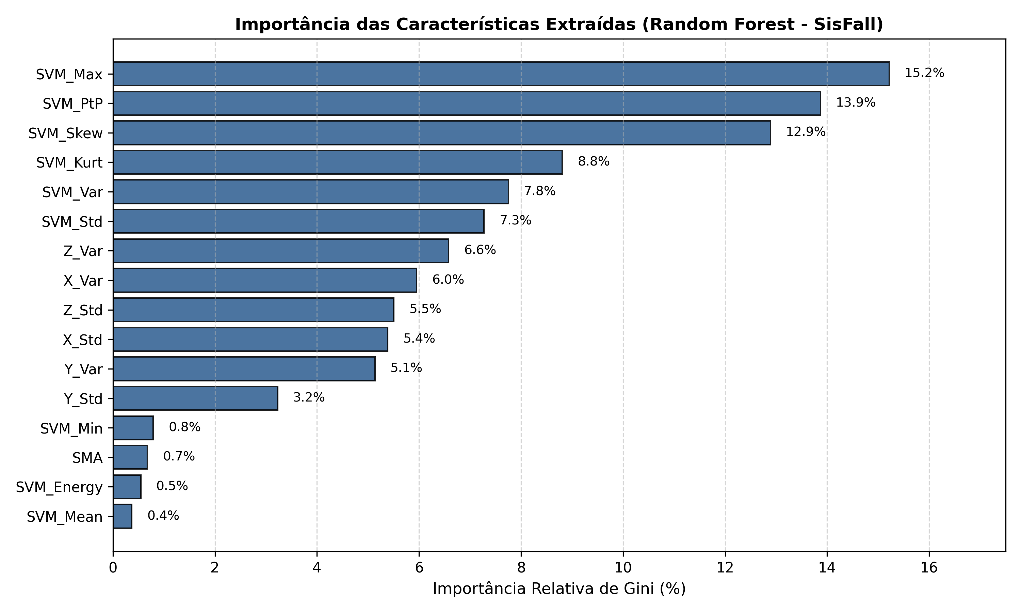
Fonte: Dados da pesquisa (2026).
15.1. Resultados da Validação Cruzada Estratificada (10-Fold) no Mês 08
No oitavo mês, executou-se a Validação Cruzada Estratificada de 10 pastas (10-Fold Stratified Cross-Validation) para aferir rigorosamente a generalização dos modelos SVM (Kernel RBF, C = 10, precedido de padronização Z-Score) e Random Forest (100 árvores, profundidade máxima 12). Conforme detalhado nas Tabelas 2 e 3 e nas Figuras 7 e 8, o classificador SVM alcançou F1-Score de 99,64% e Acurácia de 99,71% (registrando apenas 2 falsos positivos em 2.707 ADLs), enquanto o Random Forest obteve F1-Score de 99,36% e Acurácia de 99,49%. Ambos os algoritmos superaram amplamente a meta institucional de F1-Score > 90,0% estipulada na Seção 5 deste Plano de Trabalho.
Tabela 2 — Síntese consolidada das métricas de validação cruzada estratificada (10-Fold) sobre os 4.505 ensaios.
Modelo Supervisionado | Acurácia (%) | Precisão (%) | Recall / Sensibilidade (%) | F1-Score (%) | VN (ADLs Corretas) | FP (Alarmes Falsos) | VP (Quedas Detectadas) | FN (Quedas Omitidas)
SVM (Kernel RBF, C=10) | 99,71% | 99,89% | 99,39% | 99,64% | 2.705 | 2 | 1.787 | 11
Random Forest (100 Árv.) | 99,49% | 99,78% | 98,94% | 99,36% | 2.703 | 4 | 1.779 | 19
Fonte: Dados da pesquisa (2026).
Tabela 3 — Estabilidade das métricas em cada uma das 10 partições (Fold 1 a Fold 10) da Validação Cruzada.
Partição (Fold) | SVM Acc (%) | SVM Prec (%) | SVM Recall (%) | SVM F1 (%) | RF Acc (%) | RF Prec (%) | RF Recall (%) | RF F1 (%)
Fold 1 | 99,78 | 100,00 | 99,44 | 99,72 | 99,78 | 100,00 | 99,44 | 99,72
Fold 2 | 99,33 | 98,90 | 99,44 | 99,17 | 99,11 | 99,44 | 98,33 | 98,88
Fold 3 | 99,78 | 100,00 | 99,44 | 99,72 | 99,11 | 100,00 | 97,78 | 98,88
Fold 4 | 100,00 | 100,00 | 100,00 | 100,00 | 99,78 | 100,00 | 99,44 | 99,72
Fold 5 | 98,89 | 100,00 | 97,22 | 98,59 | 98,67 | 100,00 | 96,67 | 98,31
Fold 6 | 100,00 | 100,00 | 100,00 | 100,00 | 99,56 | 98,90 | 100,00 | 99,44
Fold 7 | 100,00 | 100,00 | 100,00 | 100,00 | 99,78 | 99,44 | 100,00 | 99,72
Fold 8 | 99,78 | 100,00 | 99,44 | 99,72 | 99,78 | 100,00 | 99,44 | 99,72
Fold 9 | 99,78 | 100,00 | 99,44 | 99,72 | 99,56 | 100,00 | 98,89 | 99,44
Fold 10 | 99,78 | 100,00 | 99,44 | 99,72 | 99,78 | 100,00 | 99,44 | 99,72
Média ± DP | 99,71 ± 0,33 | 99,89 ± 0,33 | 99,39 ± 0,77 | 99,64 ± 0,41 | 99,49 ± 0,37 | 99,78 ± 0,37 | 98,94 ± 1,01 | 99,36 ± 0,47
Fonte: Dados da pesquisa (2026).
Figura 7 — Matrizes de confusão consolidadas da Validação Cruzada de 10 pastas para os classificadores SVM (RBF) e Random Forest.
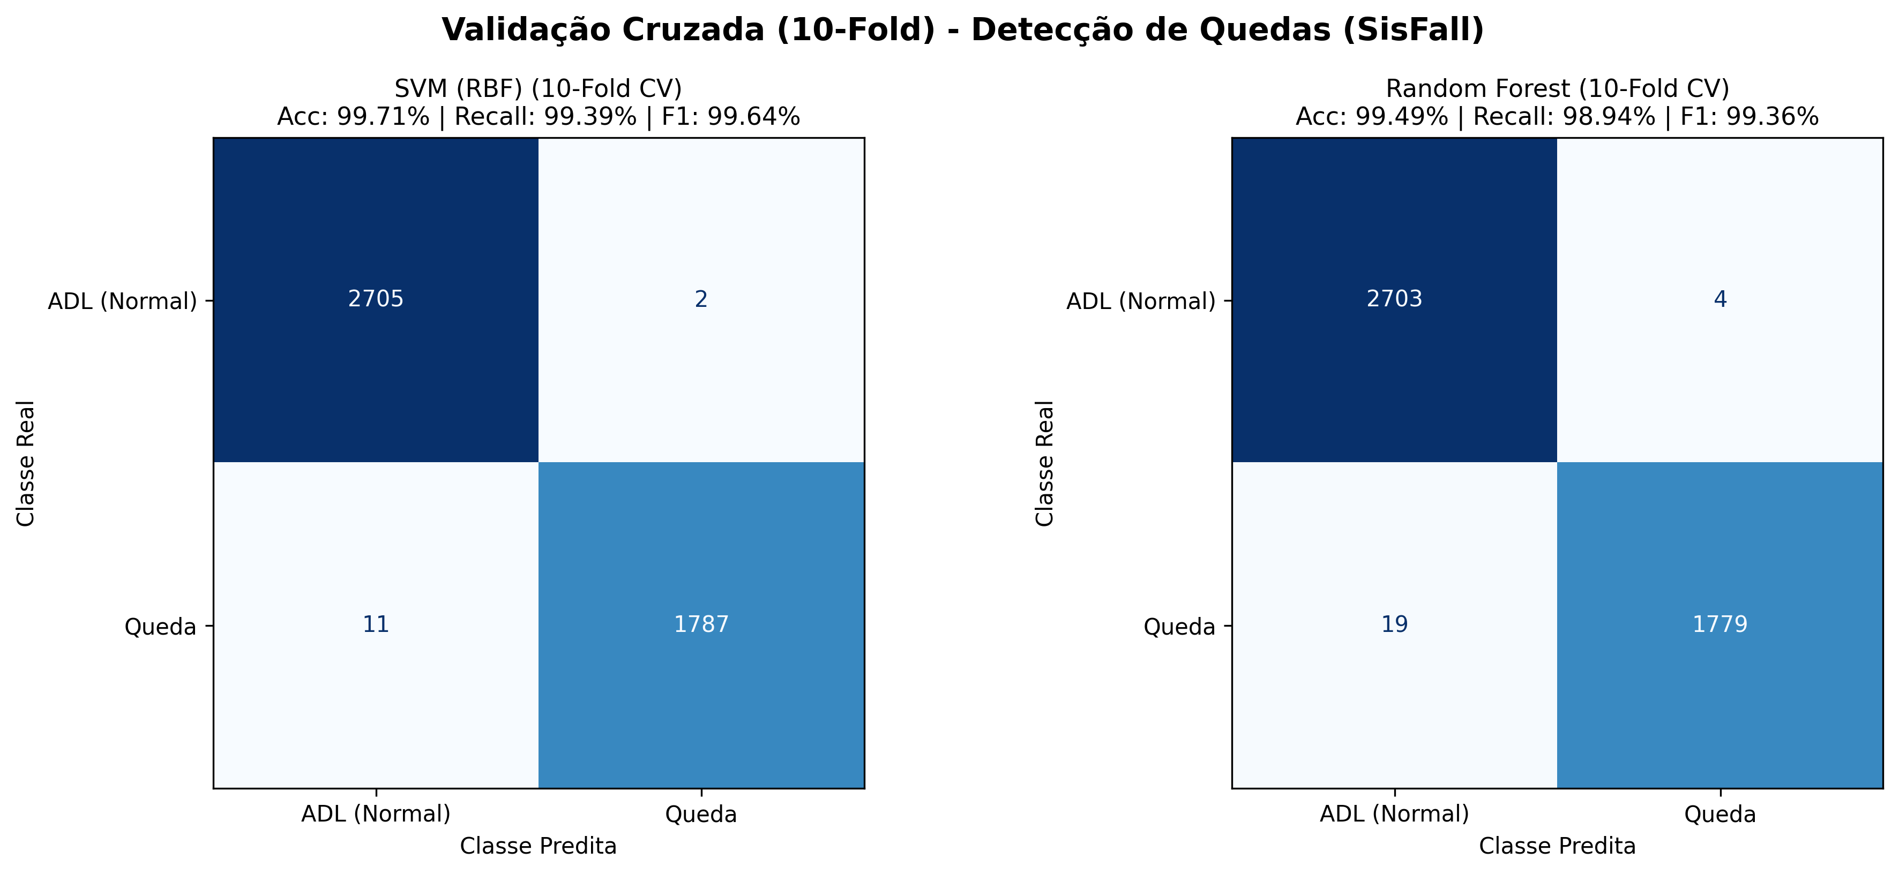
Fonte: Elaborado pelo autor (2026).
Figura 8 — Estabilidade do F1-Score ao longo das 10 partições da validação cruzada frente à meta mínima do projeto (90,0%).
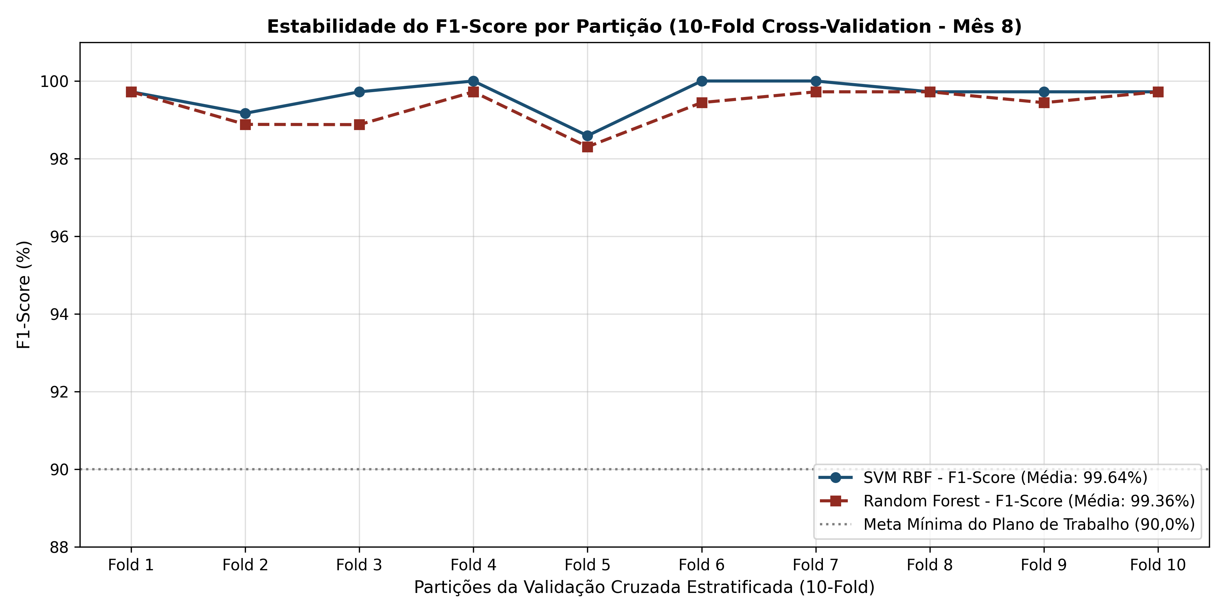
Fonte: Elaborado pelo autor (2026).
16. REFERÊNCIAS BIBLIOGRÁFICAS ADICIONAIS DAS ETAPAS EXECUTADAS (ABNT NBR 6023)
BOURKE, A. K.; O'BRIEN, J. V.; LYONS, G. M. Evaluation of a threshold-based tri-axial accelerometer fall detection algorithm. Gait & Posture, v. 26, n. 2, p. 194-199, 2007.
BOUTEN, C. V. et al. A Triaxial Accelerometer and Portable Data Processing Unit for the Assessment of Daily Physical Activity. IEEE Transactions on Biomedical Engineering, v. 44, n. 3, p. 136-147, 1997.
CASILARI, E.; SANTOYO-RAMÓN, J. A.; CANO-GARCÍA, J. M. UMAFall: A Multisensor Dataset for the Research on Automatic Fall Detection. Procedia Computer Science, v. 110, p. 32-39, 2017.
CHEN, J.; RAN, X. Deep Learning With Edge Computing: A Review. Proceedings of the IEEE, v. 107, n. 8, p. 1655-1674, 2019.
ESPRESSIF SYSTEMS. ESP32 Series Datasheet. Xangai: Espressif Systems, 2026. Disponível em: https://docs.espressif.com. Acesso em: 15 out. 2026.
GOOGLE. Firebase Realtime Database Documentation. Mountain View: Google LLC, 2026. Disponível em: https://firebase.google.com/docs/database. Acesso em: 15 out. 2026.
IGUAL, R.; MEDRANO, C.; PLAZA, I. Challenges, issues and trends in fall detection systems. BioMedical Engineering OnLine, v. 12, n. 1, p. 66, 2013.
INVENSENSE. MPU-9250 Product Specification Revision 1.1. San Jose: TDK InvenSense, 2026. Disponível em: https://invensense.tdk.com. Acesso em: 15 out. 2026.
OPPENHEIM, A. V.; SCHAFER, R. W. Discrete-Time Signal Processing. 3. ed. Upper Saddle River: Pearson, 2009.
PEDREGOSA, F. et al. Scikit-learn: Machine Learning in Python. Journal of Machine Learning Research, v. 12, p. 2825-2830, 2011.
PROAKIS, J. G.; MANOLAKIS, D. G. Digital Signal Processing: Principles, Algorithms, and Applications. 4. ed. Upper Saddle River: Pearson, 2006.
SUCERQUIA, A.; LÓPEZ, J. D.; VARGAS-BONILLA, J. F. SisFall: A Fall and Movement Dataset. Sensors, v. 17, n. 1, p. 198, 2017.
WARDEN, P.; SITUNAYAKE, D. TinyML: Machine Learning with TensorFlow Lite on Arduino and Ultra-Low-Power Microcontrollers. Sebastopol: O'Reilly Media, 2019.
WINTER, D. A. Biomechanics and Motor Control of Human Movement. 4. ed. Hoboken: John Wiley & Sons, 2009.

